黄埔气象信息快报

[2016]第23期
黄埔区气象局 发布时间：2016年9月26日14时

“鲇鱼”28日早晨前后将登陆粤闽沿海
对我区有较明显风雨影响

一、台风最新动态
26日14时，今年第十七号台风“鲇鱼”（强台风级）中心位于台湾省台东市东南方540公里的西太平洋洋面上，距离我区约1342公里，中心附近最大风力为42米/秒（14级）。预计，“鲇鱼”将以20到25公里的时速向西偏北方向移动，27日强度最强可达强台风或超强台风级（15级-16级），并登陆台湾中南部，27日夜间趋向粤东和闽南沿海，28日早晨前后以台风强度（12级左右）在广东惠来到福建泉州一带沿海登陆，登陆后将自东向西穿过我省。
二、未来几天天气预报
预计，27日，受副热带高压和台风外围下沉气流影响，我区以晴热天气为主；28到29日，受“鲇鱼”影响，我区将有一次中到大雨降水过程，风力逐渐加大到4-5级阵风6级。具体天气预报如下：
27日：多云到晴天，25-35℃；
28日：多云转中到大雨，24-31℃；
29日：中到大雨转雷阵雨，23-28℃；
30日：多云到阴天，有雷阵雨，23-29℃；
展望国庆假期，天气仍不稳定。
三、关注和建议
“鲇鱼”具有移速快、强度强、范围广、后期有冷空气对其影响等秋季台风的特点，穿过台湾后受地形影响，其强度和路径均有较大的不确定性，但无论“鲇鱼”登陆广东还是福建，登陆后都将自东向西影响我省乃至我区，需提前做好防御准备：
1.请密切关注最新台风动态，需及时做好“鲇鱼”对我区造成的强降水及其带来的城乡积涝等次生灾害的防御。
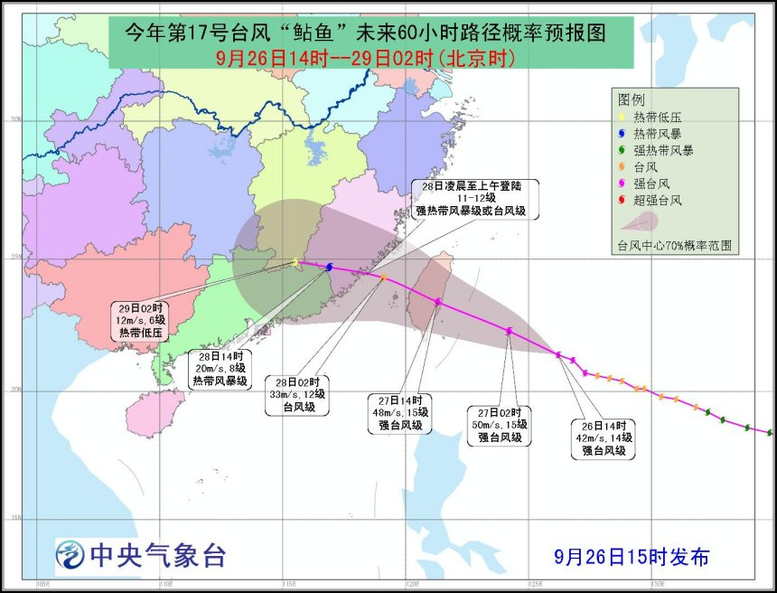
2.海上船只和作业人员需及时回港避风，海边和岛屿旅游需密切关注台风最新动态，确保海上活动安全。
台风路径预报图
联系人：杜春玲 联系电话：82111722
报送：开发区党工委、管委会，黄埔区区委办区政府办，开发区、黄埔区各相关单位，区各街道、镇，广州市气象局

